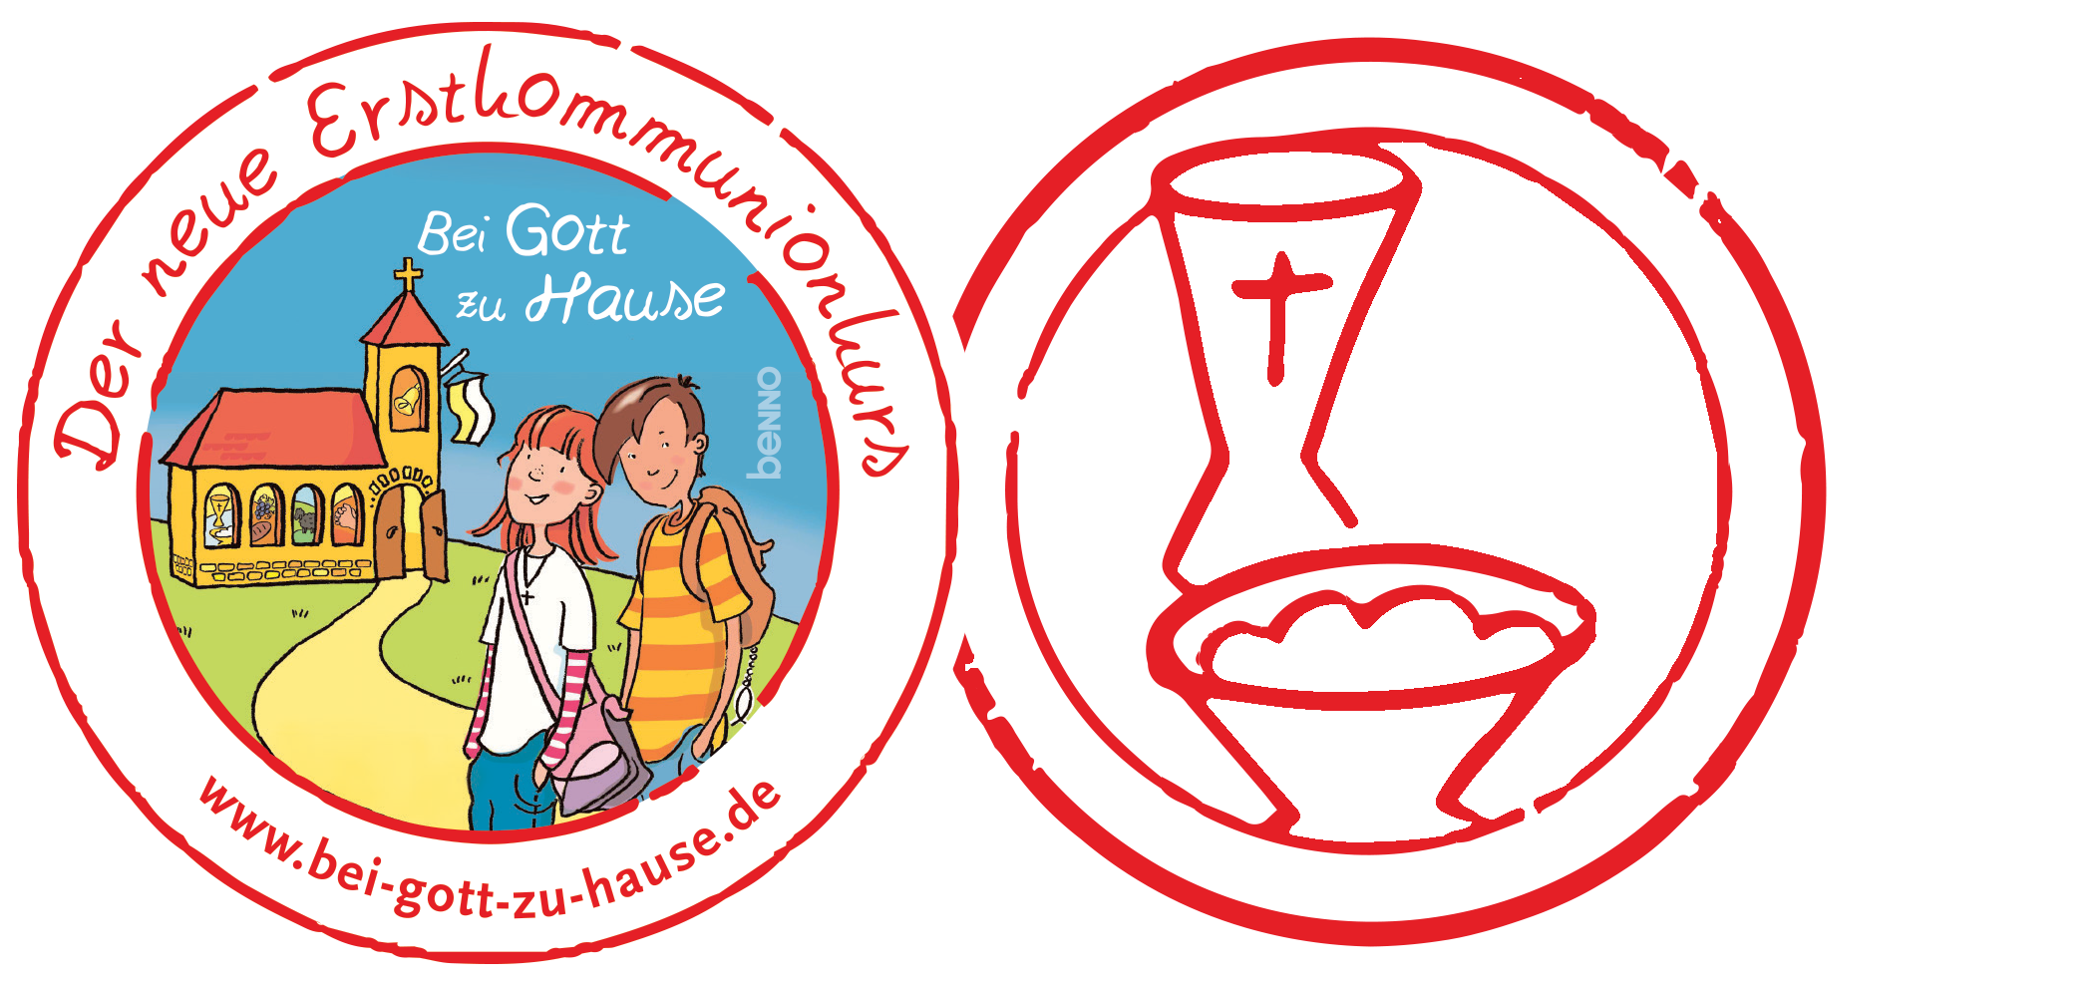
Liebe Eltern,

Jesus lebt! Das ist unsere froh machende Botschaft für die Welt. In den biblischen Osterberichten hören wir von den Frauen, die das leere Grab entdecken. Auf diese Weise erfahren sie: Jesus lebt! Zwei Jünger erkennen Jesus, der mit ihnen nach Emmaus geht, als er am Tisch sitzt und mit ihnen das Brot bricht.
Diese Berichte und Jesu Auftrag „Tut dies zu meinem Gedächtnis“ waren für die ersten Christen der Grund, am Brechen des Brotes festzuhalten. Sie feierten den lebendigen Herrn in den Gaben, die er ihnen als Zeichen seiner Gegenwart anvertraut hat. Auch für uns heute sind sie Grund genug, Eucharistie zu feiern.
So sind der Kelch und die Hostienschale die Symbole für diese Einheit. Aus ihnen empfangen wir den Leib und das Blut Jesu Christi unter den Zeichen von Brot und Wein, wenn wir in der Eucharistie seinen Tod und seine Auferstehung feiern.
So sollen die Kinder in den folgenden Stunden erfahren, dass für uns jeder Sonntag ein kleines Osterfest ist, das wir in der heiligen Messe feiern. In der Gruppenstunde werden sie mit einem Spiel die heilige Messe besser kennenlernen. Dieses Spiel können Sie auch zu Hause in der Familie spielen. Vielleicht gestalten Sie in diesem Jahr außerdem miteinander eine Familienosterkerze? Oder Sie teilen in diesen Tagen einmal in der Familie ganz bewusst das Brot miteinander. So wie Jesus sein Leben mit uns geteilt hat, so teilen auch wir unser Leben miteinander im Zeichen des Brotes.

Es grüßen Sie herzlich

